….

# 3. Xóa thông tin

## 1, Viết một SP…..

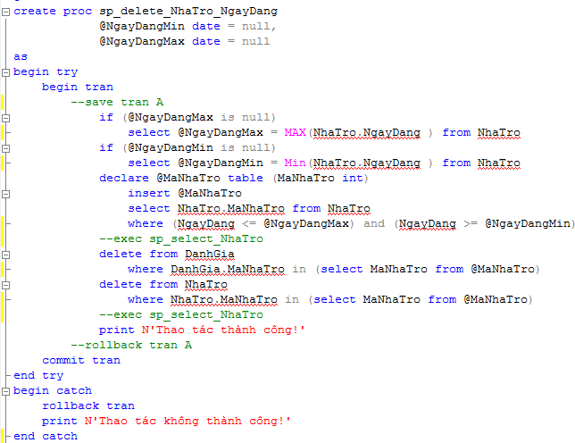**2. Viết một SP nhận hai tham số ….**

exec sp_delete_NhaTro_NgayDang @NgayDangMin='1/1/2013',@NgayDangMax='12/31/2013'

# Y4. Yêu cầu quản trị CSDL: ………